KEMENTERIAN PEKERJAAN UMUM
DIREKTORAT JENDERAL PRASARANA STRATEGIS
SATUAN KERJA PELAKSANAAN PRASARANA STRATEGIS RIAU
Jalan Bakti, Ruko Komplek Mutiara Asri Garden, Sidomulyo Timur, Marpoyan Damai, Pekanbaru
—————————————————————————————————————————————————————————————————
ALBUM DOKUMENTASI FISIK KEGIATAN DAN HASIL PEKERJAAN
ADMINISTRASI KEGIATAN PEMBANGUNAN GEDUNG SPPG PROVINSI RIAU
SATUAN KERJA PELAKSANAAN PRASARANA STRATEGIS RIAU
TAHUN ANGGARAN 2025
Lampiran Bukti Dukung Pelaksanaan Swakelola Tipe I
Dokumentasi di bawah ini menghimpun bukti visual pelaksanaan kegiatan di lapangan yang mencakup survei calon lokasi pembangunan gedung SPPG, koordinasi dengan instansi daerah dan pusat, verifikasi batas lahan, serta administrasi pelaporan:
• Survei Calon Lokasi dan Pengukuran MC-0 Gedung SPPG Kabupaten Kampar
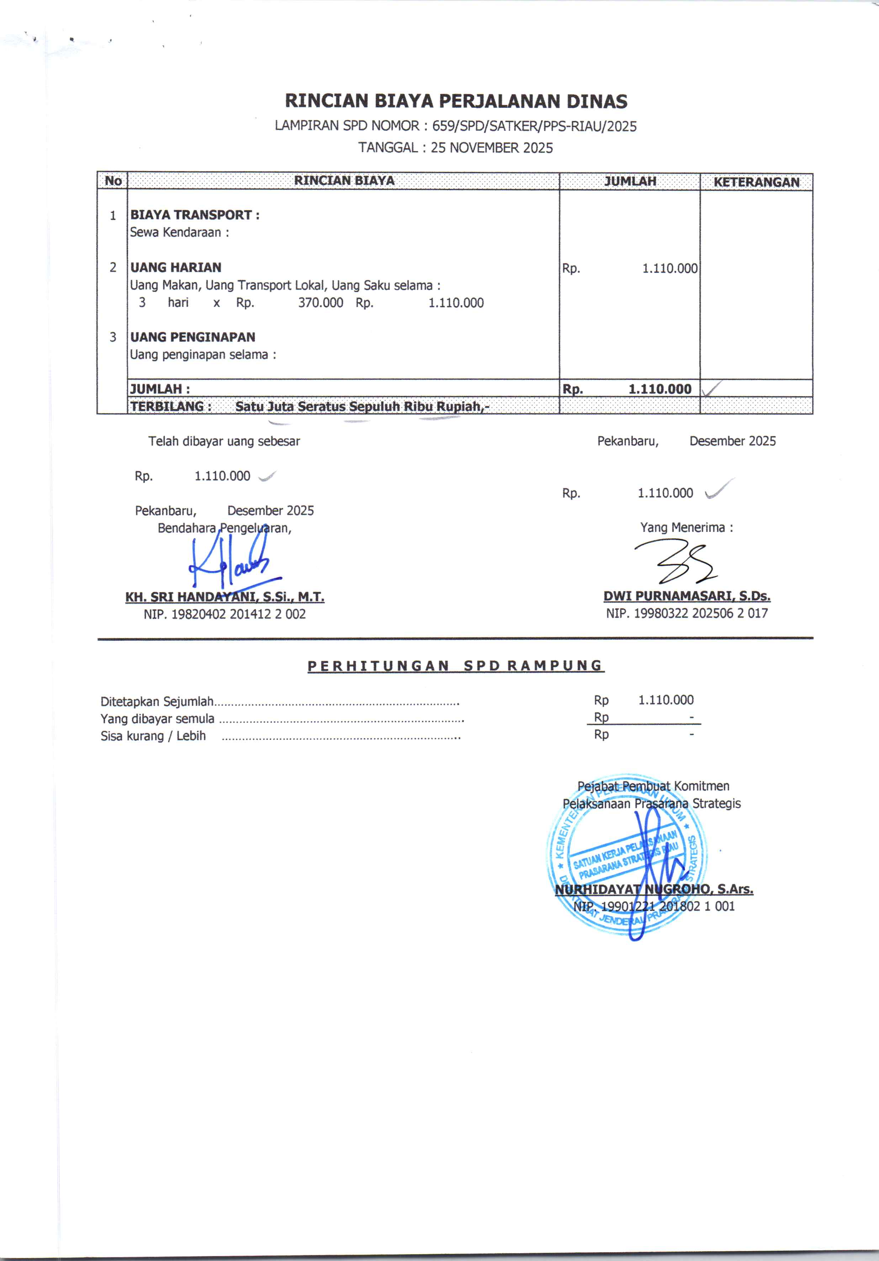 | 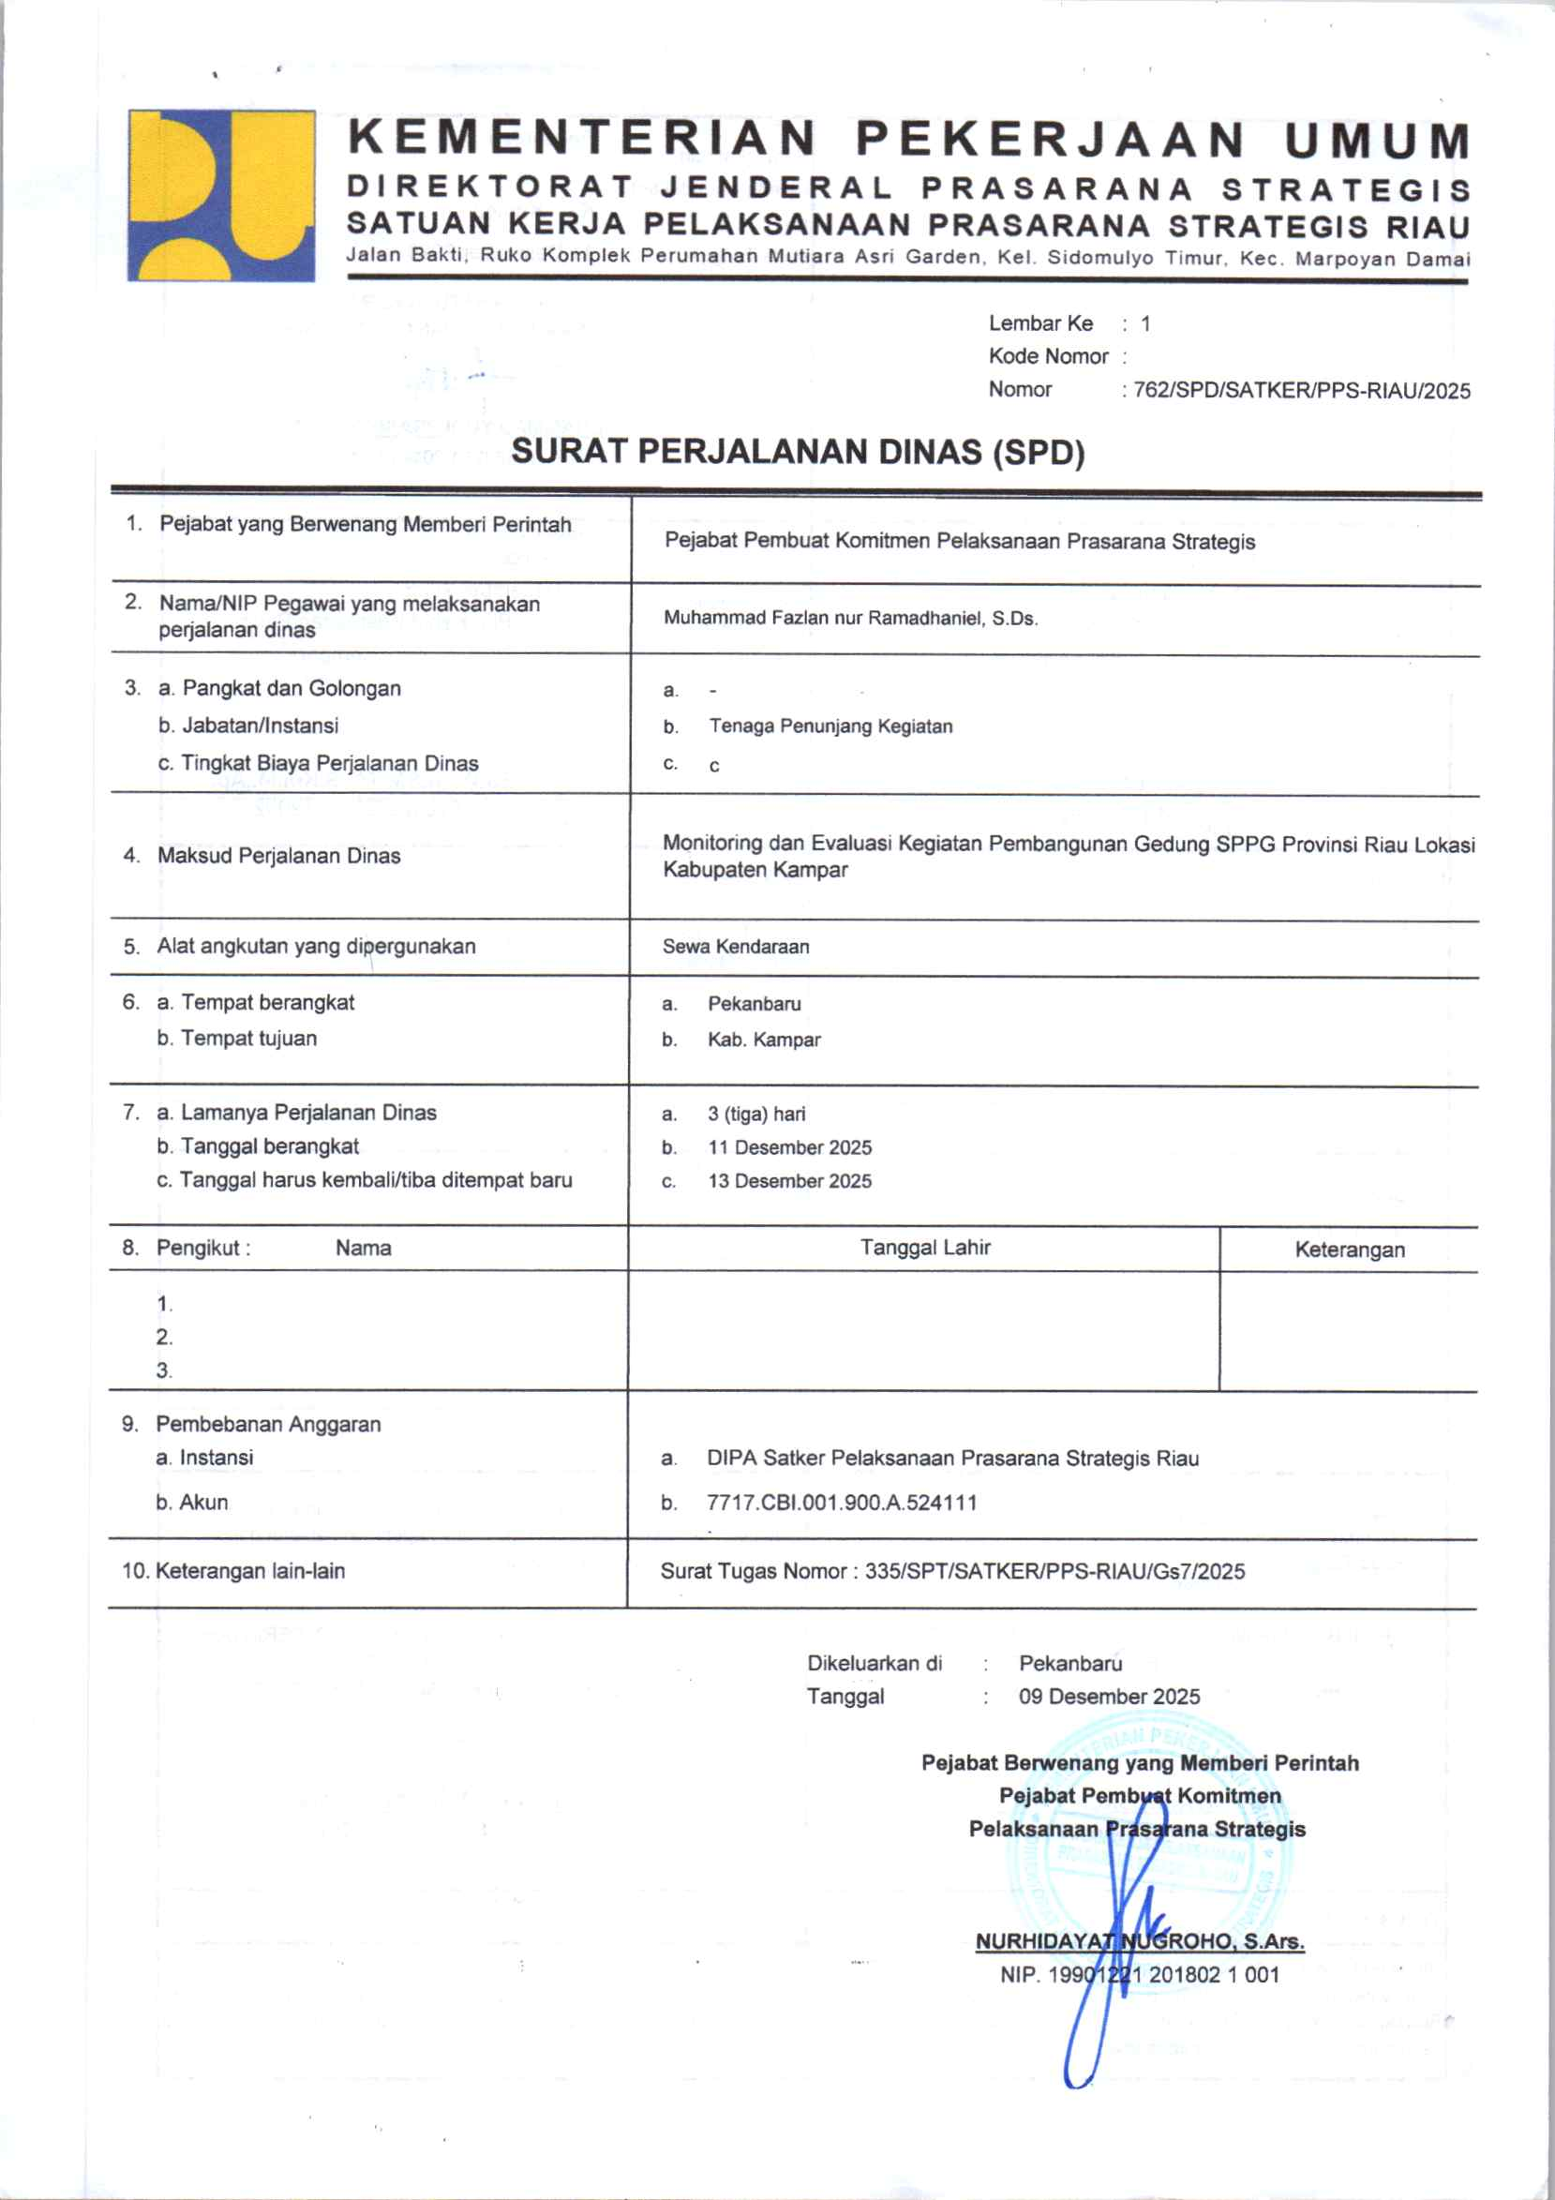
• Peninjauan Batas Lahan dan Koordinasi Lapangan SPPG Kota Dumai
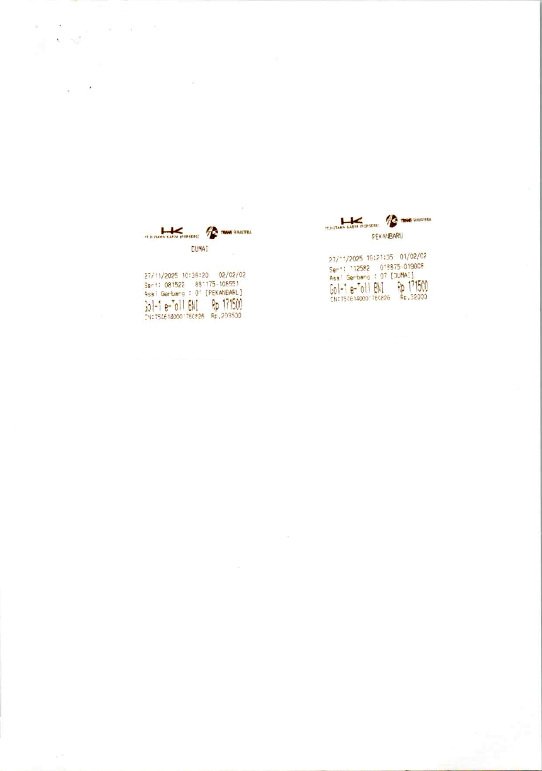 | 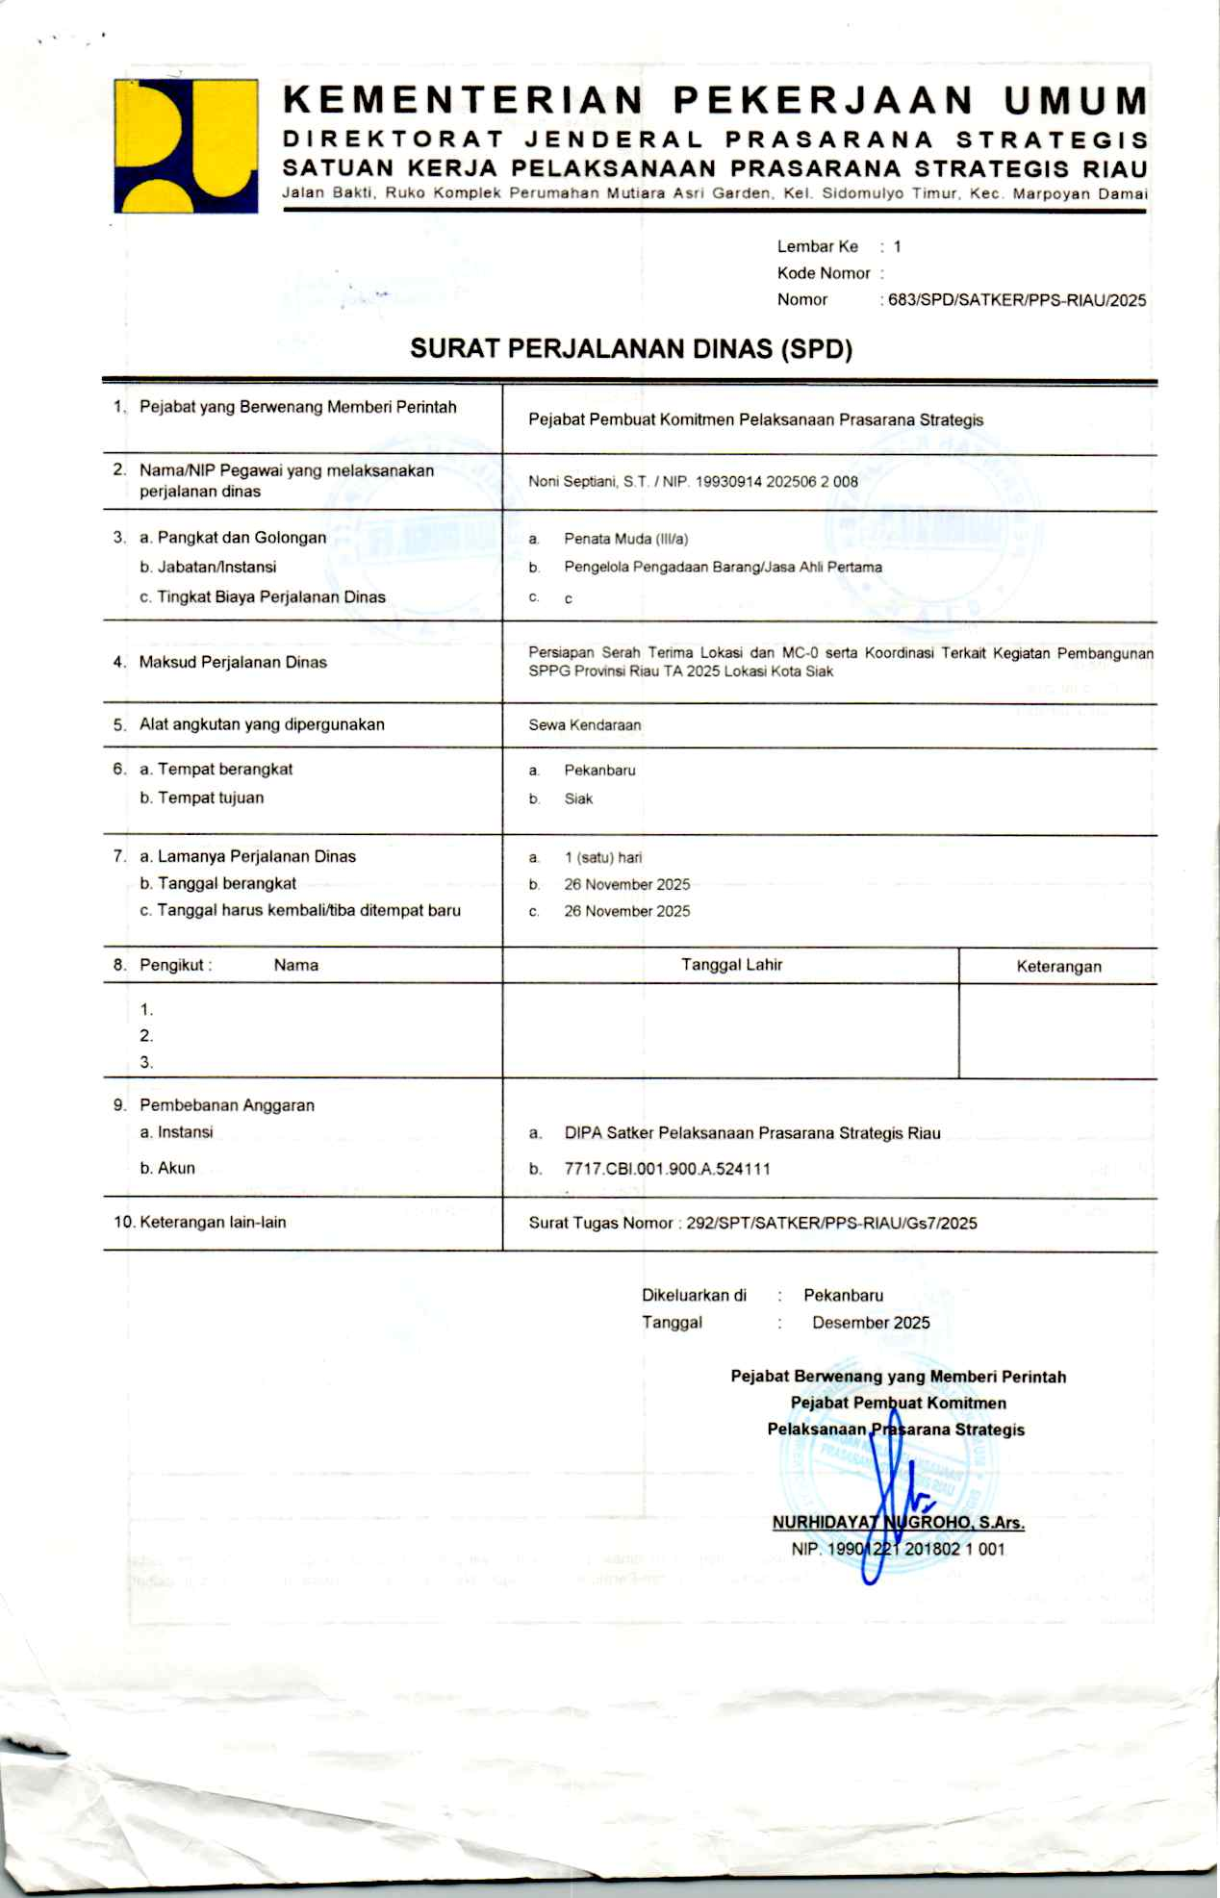
• Monitoring Lapangan dan Koordinasi Kesiapan Lahan SPPG Kabupaten Siak
• Rapat Koordinasi Teknis Kebijakan Pembangunan SPPG ke Kementerian PU di Jakarta
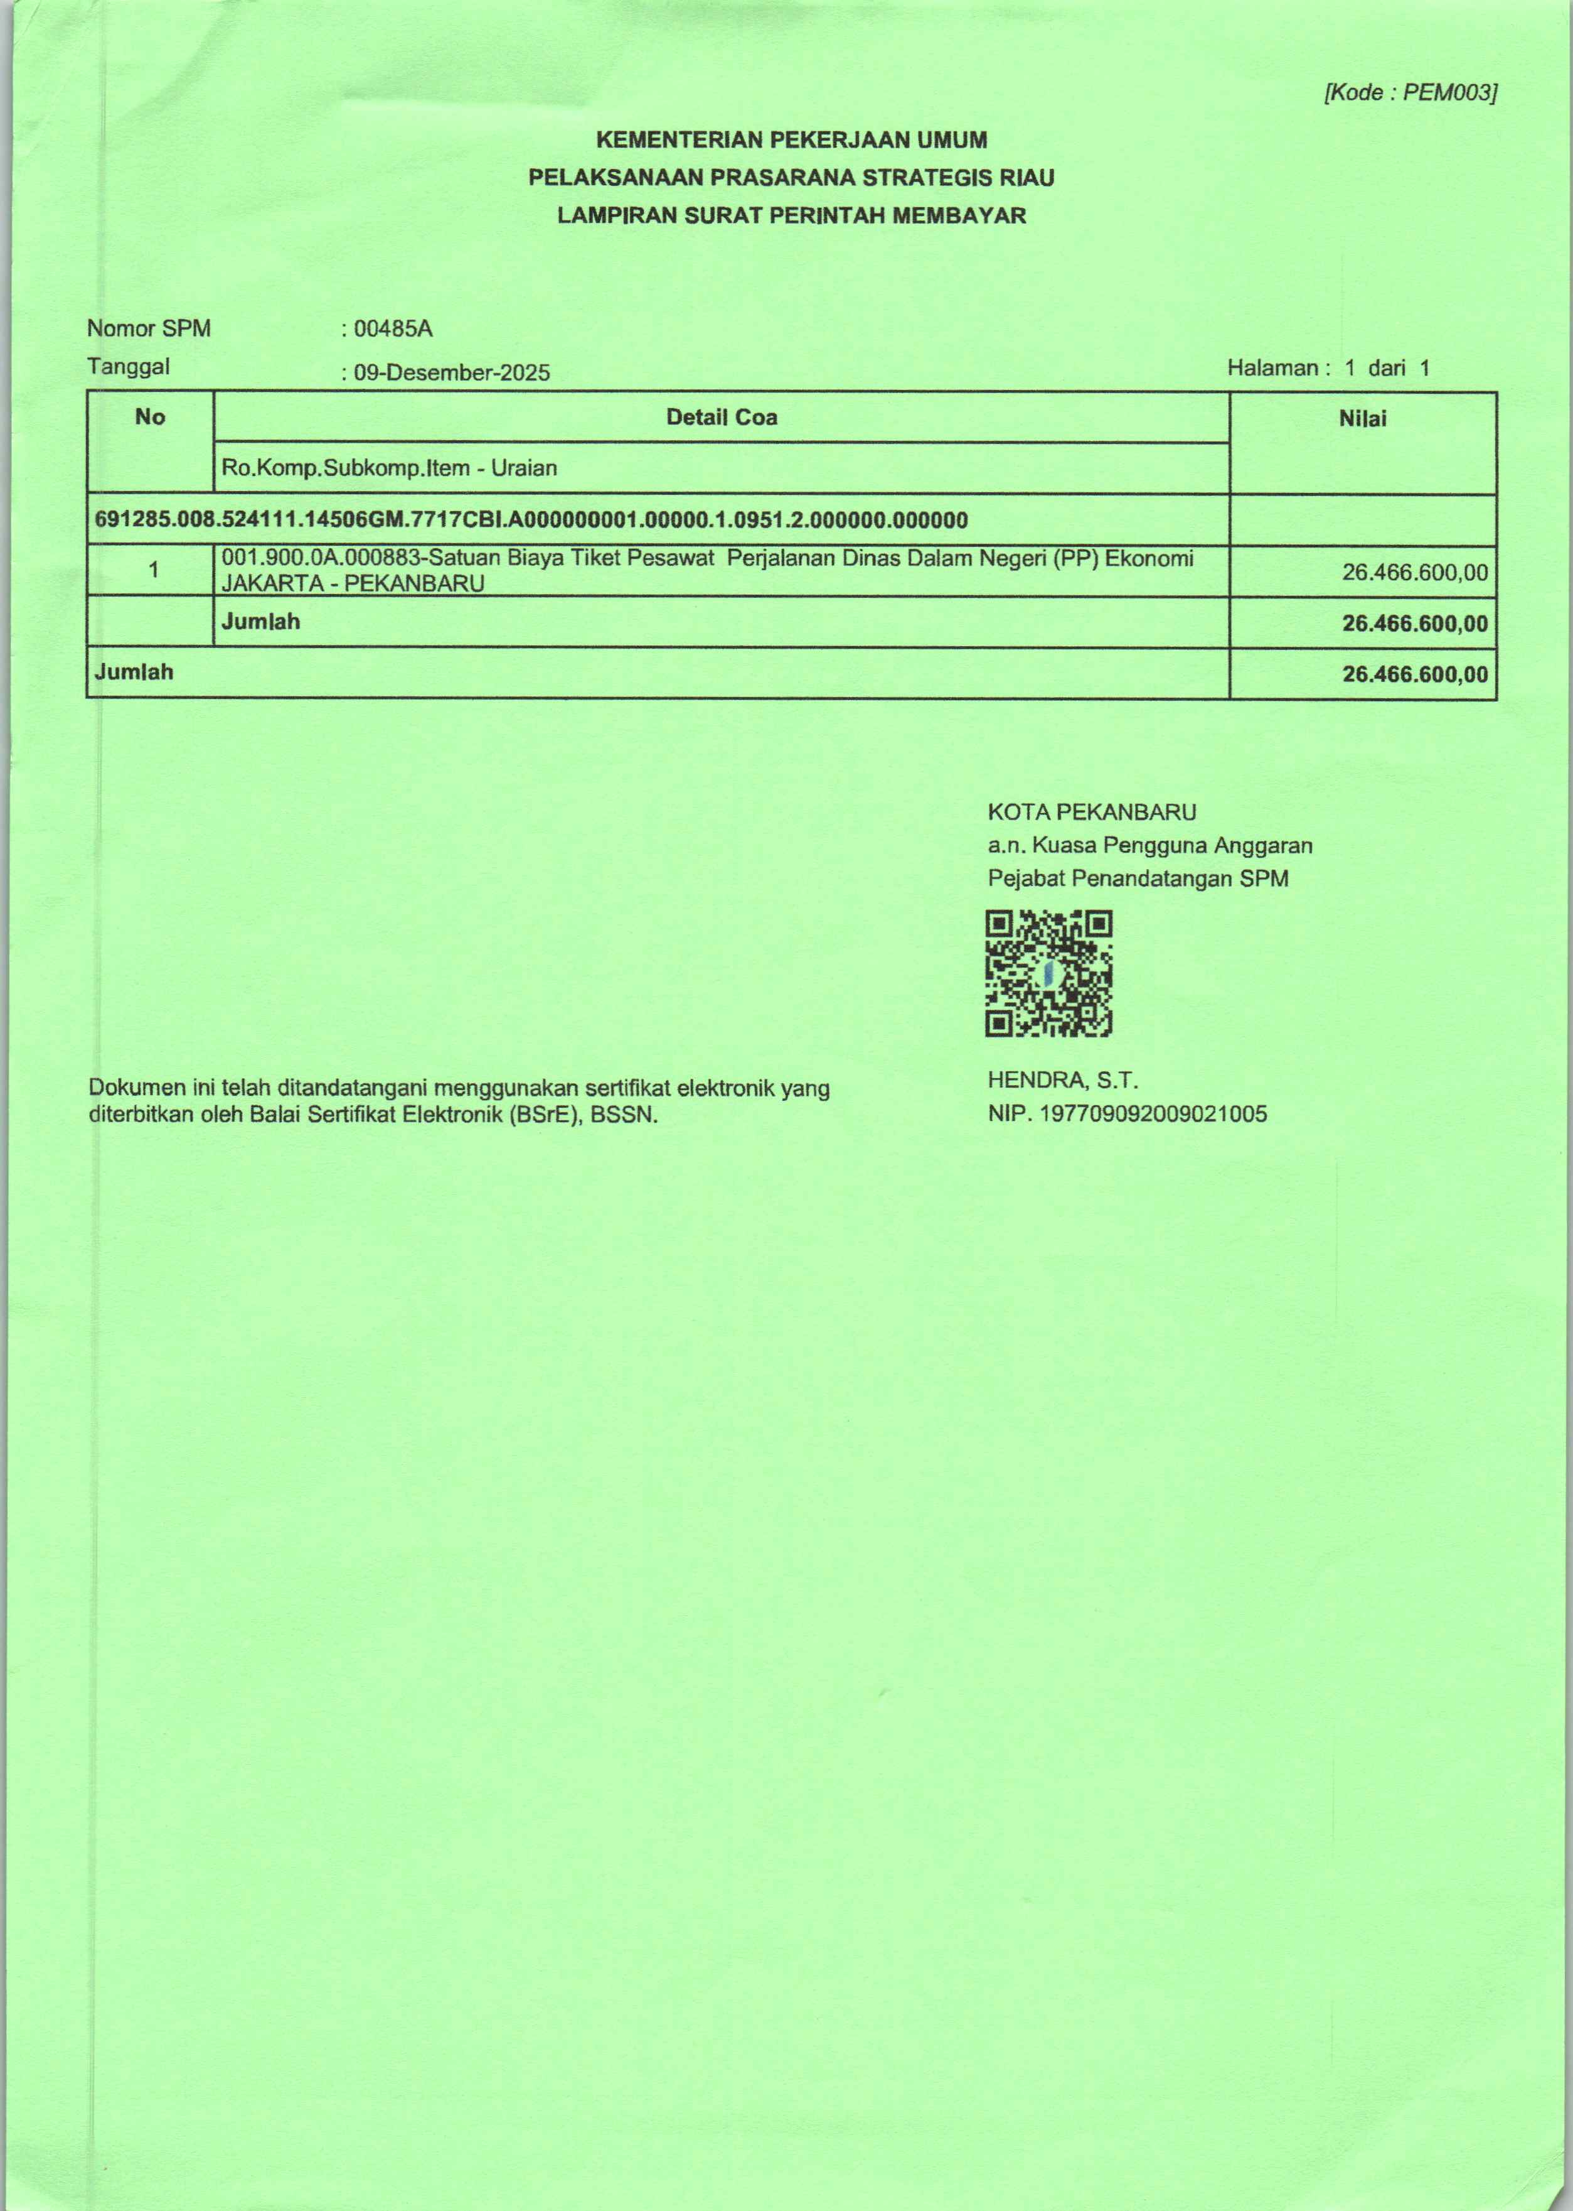 | 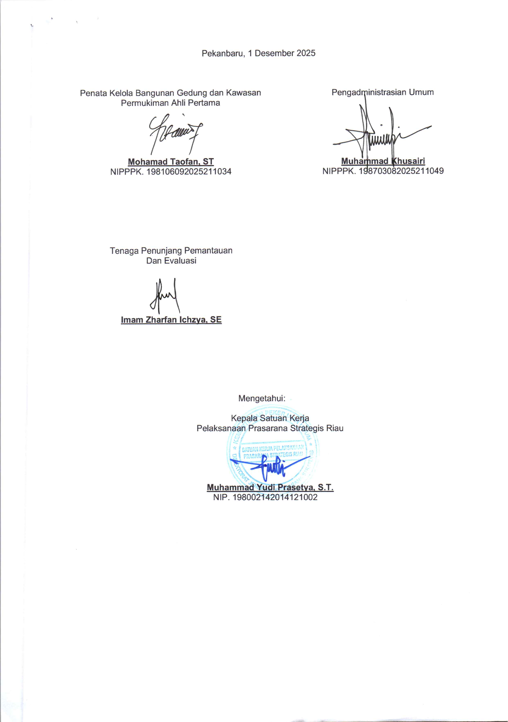
• Koordinasi Pembahasan Teknis Sarana Prasarana Wilayah di Medan
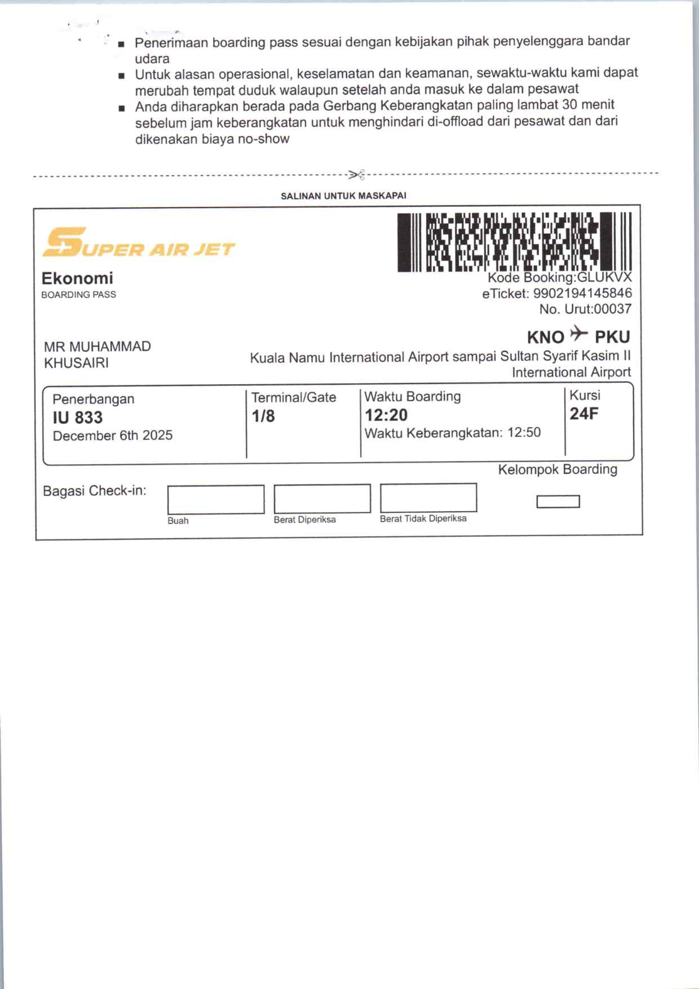 | 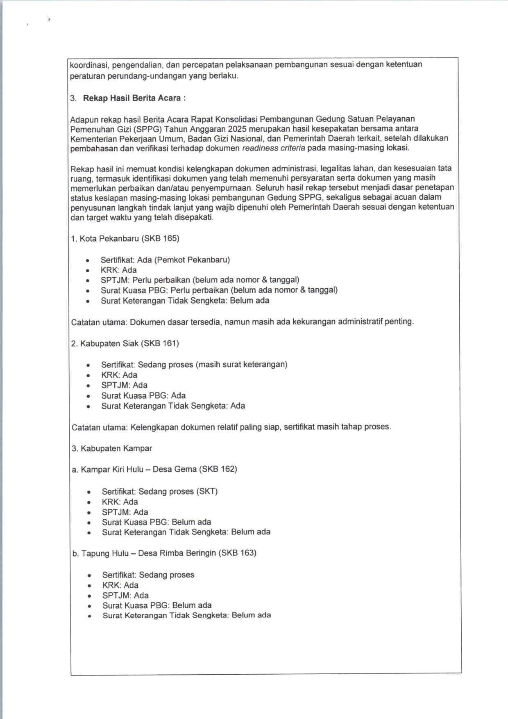
Pekanbaru, 18 Desember 2025
Ketua Tim Pelaksana | Pejabat Pembuat Komitmen  Pelaksanaan Prasarana Strategis
Junaidi  NIP. 19740704 200701 1 002 | Nurhidayat Nugroho, S.Ars.  NIP. 19901221 201802 1 001

